Рекомендации работодателям по предоставлению работникам, проходящим вакцинацию против новой короновирусной инфекции, двух оплачиваемых дополнительных дней отдыха
14.03.2022

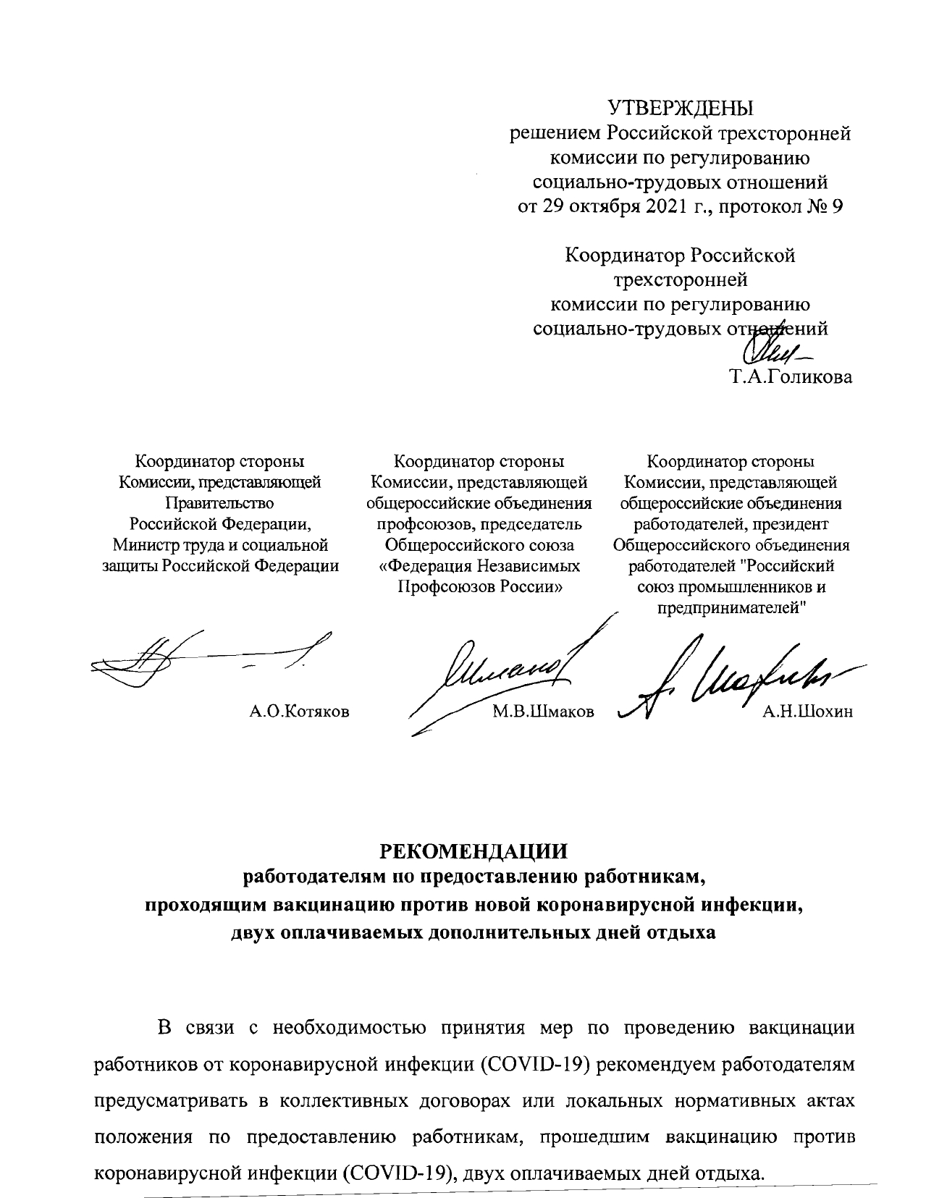
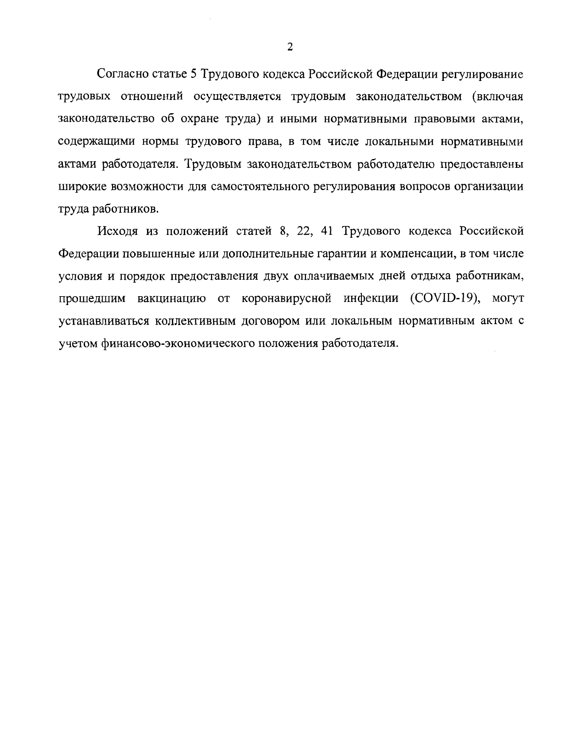

Адрес страницы: http://danilovsky.mos.ru/health/important/detail/10676312.html
Управа Даниловского района города Москвы

